Приложение №1
к договору _____/20/ОАО от ____/___/2020
Техническое задание
На выполнение работ по усилению существующих колонн в помещении Цеха Сушки и Цеха Сыворотки на объекте: «Реконструкция комплекса производственных объектов ОАО «Северное Молоко», расположенного по адресу: Вологодская обл., г. Грязовец, ул. Соколовская, д.59.

- Объём работ: требуется выполнить работы по усилению существующих железобетонных колонн в помещениях Цеха Сушки и Цеха Сыворотки.

Все материалы, технику и механизмы предоставляет Подрядчик.
Проектную документацию предоставляет Заказчик.
Рабочая документация будет выдана перед проведением работ.
Все объемы подрядчик может уточнить на месте.
В случае появления дополнительных работ, произошедших по вине Подрядчика (неверный подсчет объемов работ, повреждение уже смонтированного конструктива, повреждение оборудования Заказчика и т.д.) все затраты на выполнение работ и восстановление поврежденных конструкций и оборудования несет Подрядчик.
При производстве работ
Все работы необходимо производить в соответствии с действующими строительными нормами и правилами (СНиП, СП, ГОСТ и т.д.)
Требуется выполнить следующие работы согласно представленной проектной документации и требований настоящего ТЗ:

№ п.п | Наименование и объем работ,  Приложения
1 | Усиление железобетонных колонн по осям 26п-29п между осями В*п – Кп с отметки 0.000 до отметки + 7.080 – 10 шт. – 2 тн.  Используемый металлопрокат:  - уголок 70х8 сталь С255 ГОСТ 27772-88* (возможно увеличение профиля)  - уголок 100х8 сталь С255 ГОСТ 27772-88*  - пластина 8х70х350 сталь С255 ГОСТ 27772-88*
 | 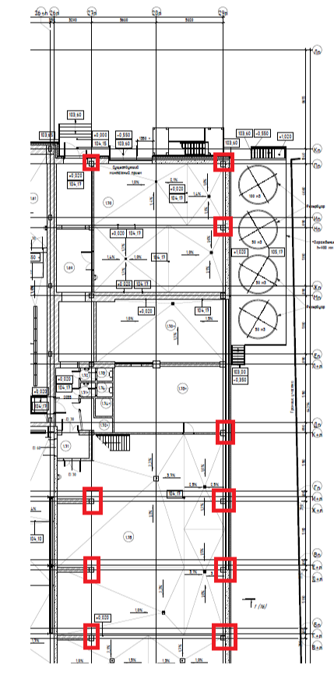
 | Рис. 1
 | Узлы усиления
 | 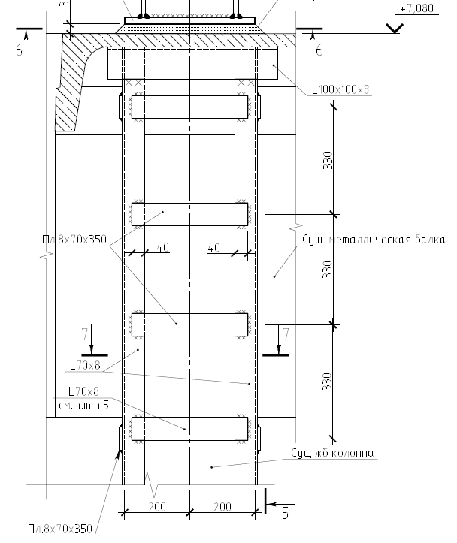
 | Рис. 2
 | 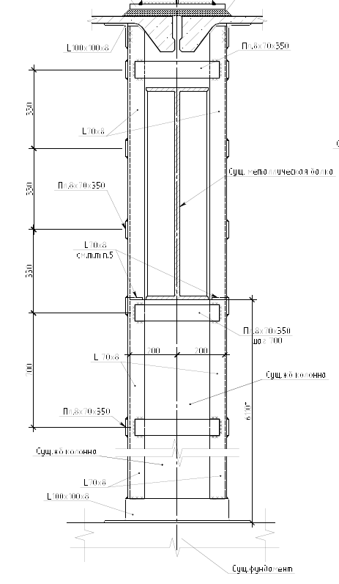
 | Рис. 3
 | 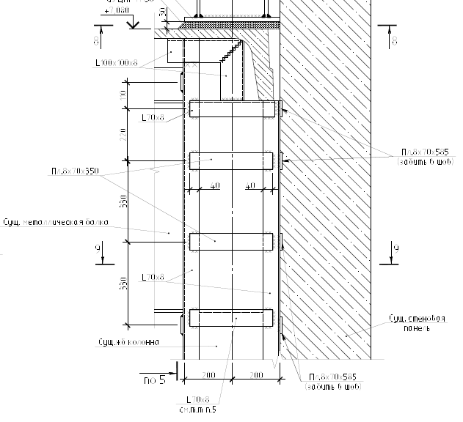
 | Рис. 4
2 | Монтаж портальной связи между осями 27п-29п по оси Пп – 1,5 тн  Используемый металлопрокат:  - уголок 140х9 С255  - пластина t=10 мм С255
 | Рис. 5
 | 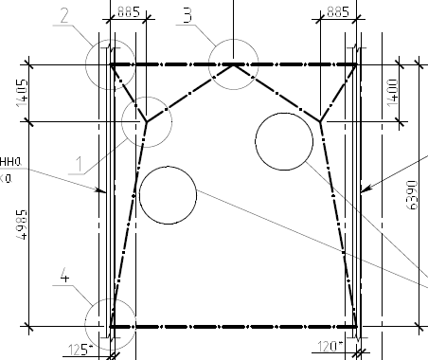
 | Рис. 6
 | 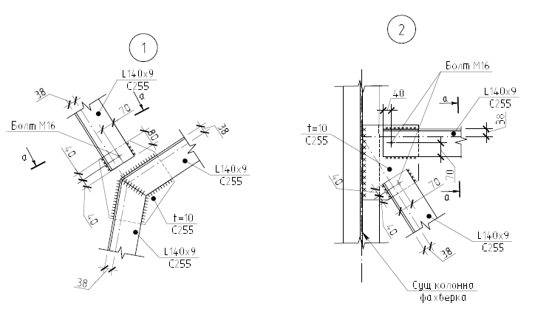
 | Рис. 7
 | 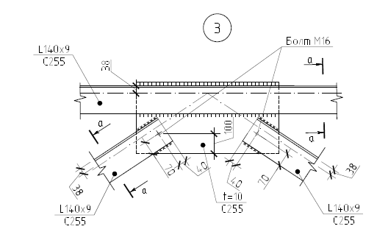
 | Рис. 8
 | 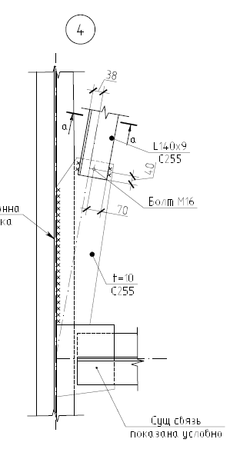
 | Рис. 9
3 | Монтаж вертикальных крестообразных связей – 7 шт. (7 тн)  Используемый металлопрокат:  - уголок 140х9 С255  - пластина t=10 мм С255
 | Рис. 10
4 | Устройство огнезащитного и лакокрасочного покрытия вновь смонтированных металлоконструкций. Цвет финишного слоя металлоконструкций RAL9003. Площадь покрытия – 50 м2
 | 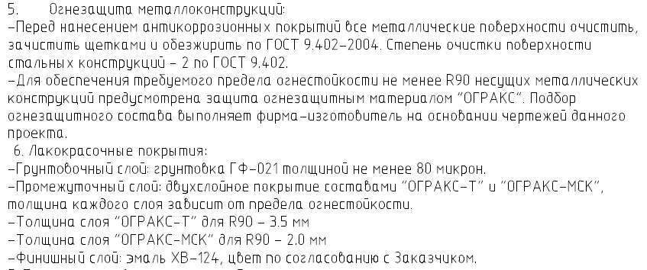
5 | По окончании работ по усилению колонн и монтажу связей необходимо произвести огнезащиту и нанести лакокрасочное покрытие существующих металлических балок в соответствии с п. 4 настоящего технического задания – 30 м2.  Выполнить выравнивание боковых поверхностей существующих ж/б колонн с последующей окраской водостойкой краской Tikkurila Luja – 30 м2
 | Фотографии мест производства работ
 | 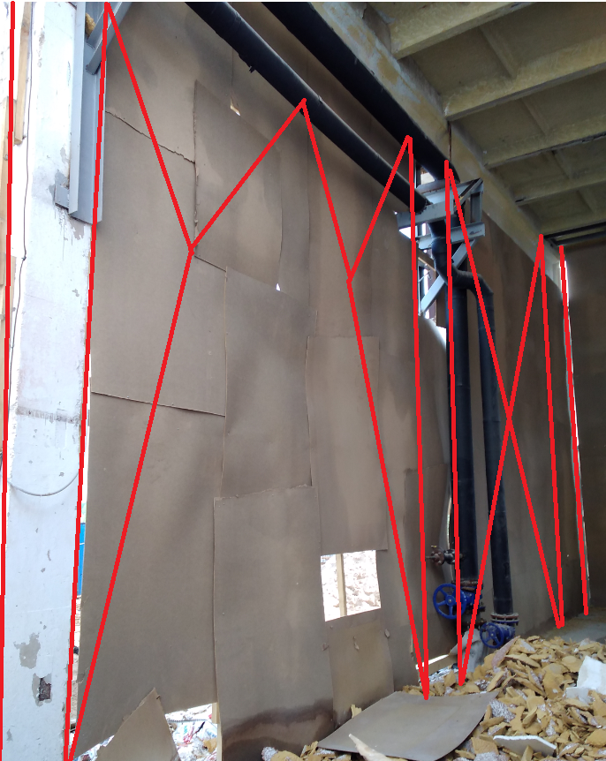
 | Фото 1
 | 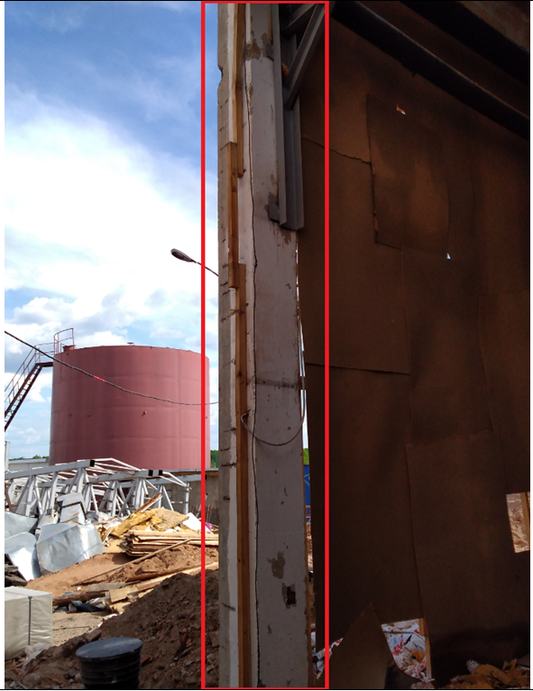
 | Фото 2
 | 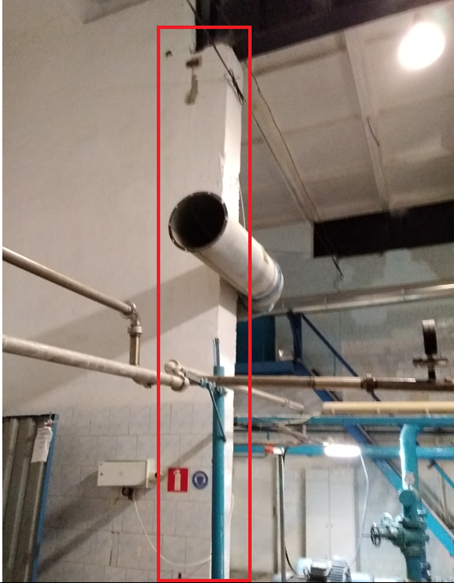
 | Фото 3
 | 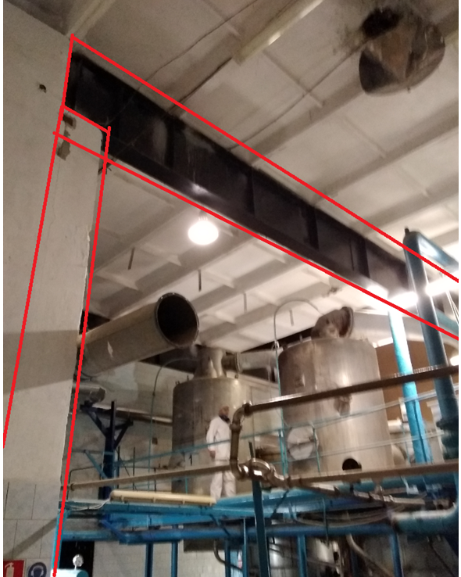
 | Фото 4
 | 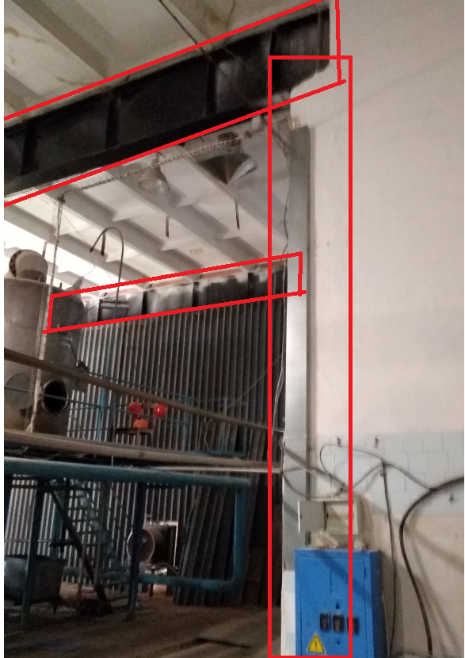
 | Фото 5
 | 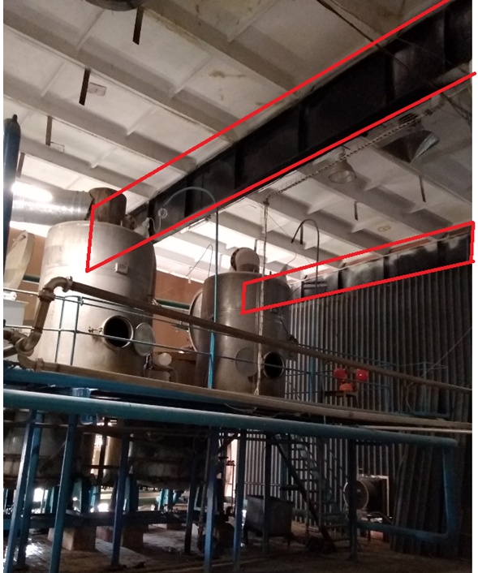
 | Фото 6
 | 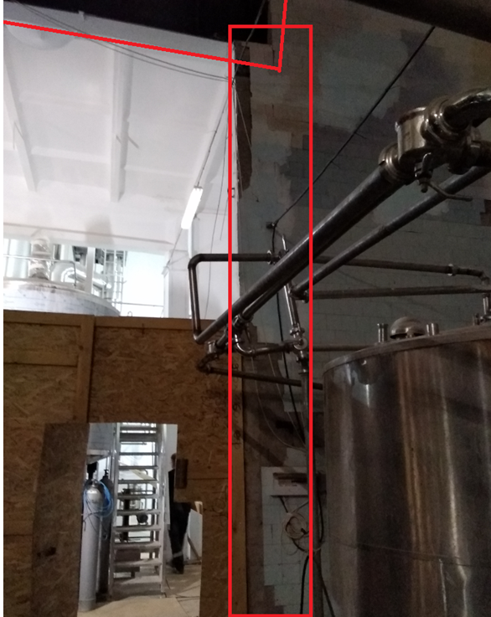
 | Фото 7
 | 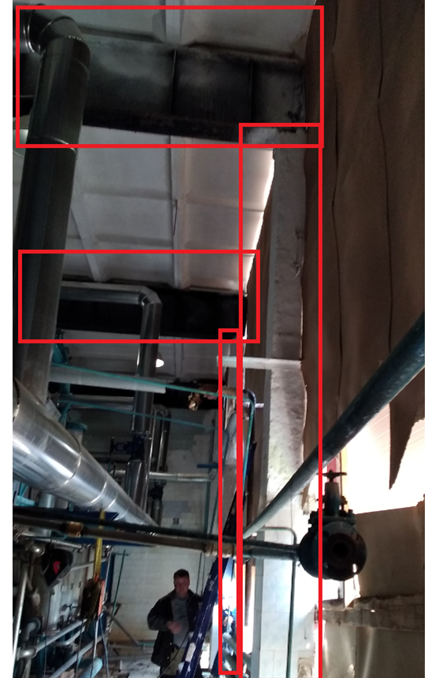
 | Фото 8
 | 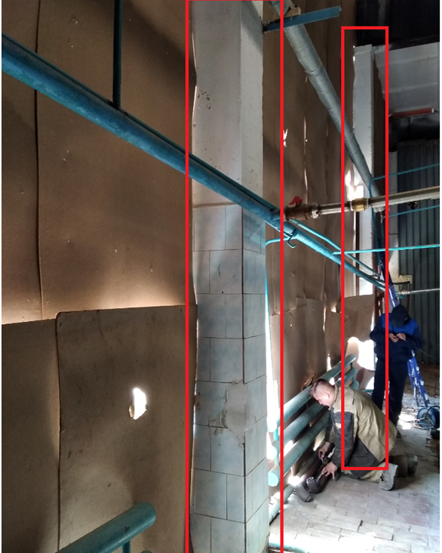
 | Фото 9
6 | Подливка верха существующих колонн под существующей балкой безусадочным раствором (4 шт.) – 0,25 м3
 | 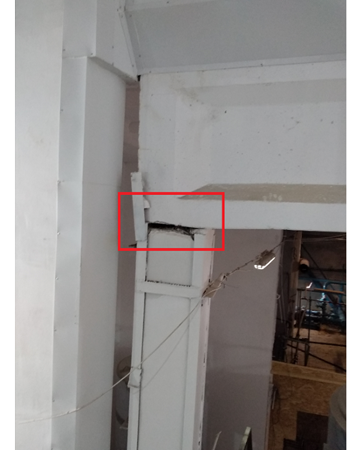
 | Фото 10
 | 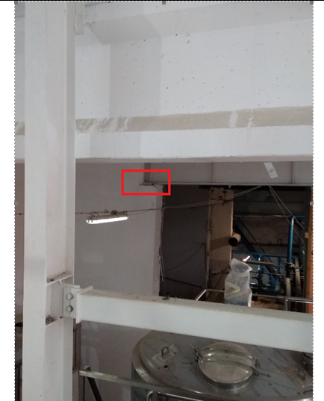
 | Фото 11
 | 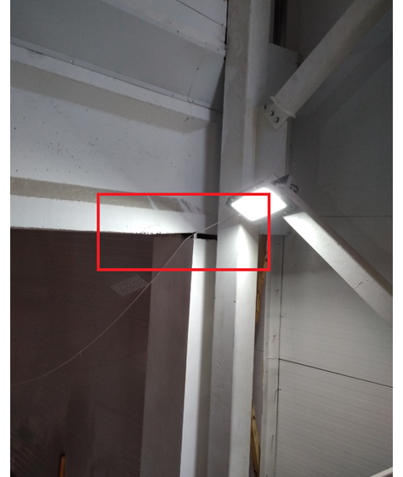
 | Фото 12
 | 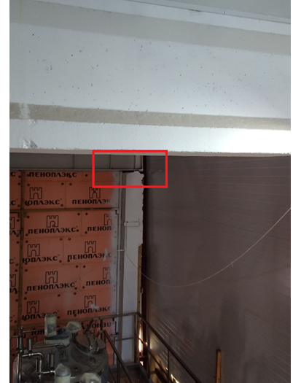
 | Фото 13
7 | Монтаж рамы выше отм. +7.080 на участке между осями 26п-29п / Ап-Гп – 5 тн.  Используемый профиль:  Стойки – двутавр 30К1 сталь С255  Рама – двутавр 20Ш1 сталь С255
 | 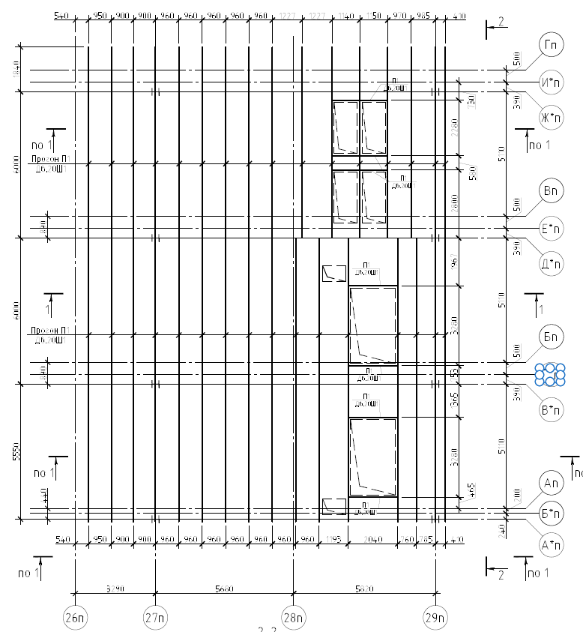
 | Рис. 11
 | 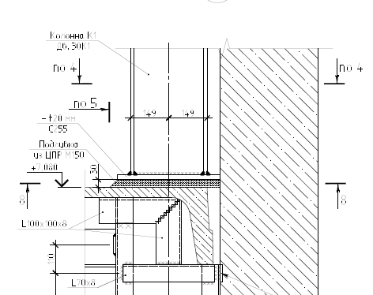
 | Рис. 12
 | 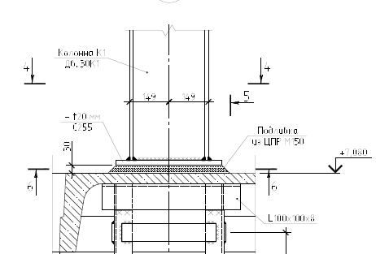
 | Рис. 13
 | 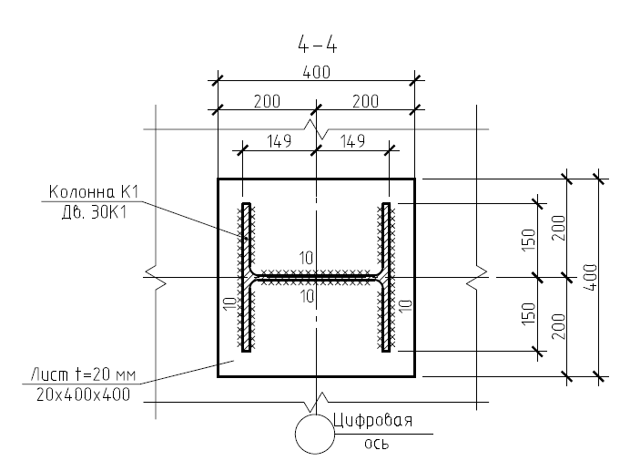
 | Рис. 14
 | 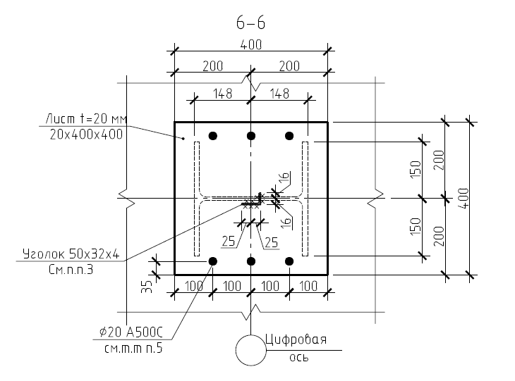
 | Рис. 15
 | 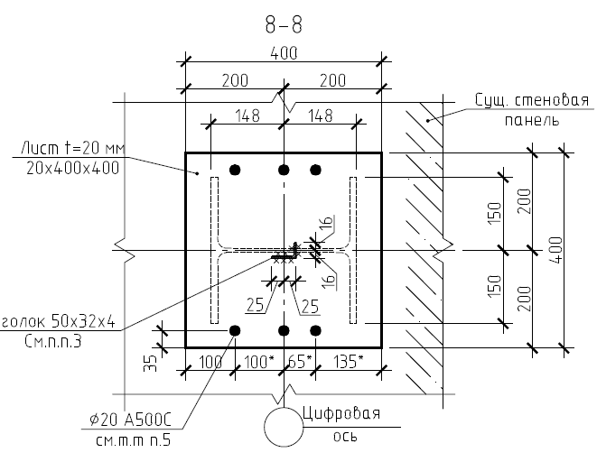
 | Рис. 16
- Заключительные работы, приёмка работ:
Во время выполнения работ требуется выполнять укрытие и предохранение от повреждения уже смонтированного оборудования и строительных конструкций. Для укрытия использовать негорючие материалы.
При проведении работ Подрядчик должен выполнять ежедневную уборку рабочих мест от строительных отходов. После окончания выполнения работ Подрядчиком и до сдачи работ Заказчику осуществить уборку рабочих мест, строительной площадки, территории возле строительной площадки от строительных отходов и мусора.
В течение 5 (пяти) рабочих дней с момента окончательной сдачи работ вывезти принадлежащее Подрядчику имущество, материалы и оборудование.
- Условия проведения работ:
- возможны стеснённые условия производства работ, все работы требуется выполнять при согласовании с Заказчиком.
- приветствуется круглосуточный режим работы, а также работа в выходные и праздничные дни.
- работы по обеспечению Подрядчика электроснабжением, освещением и водоснабжением: Заказчик предоставляет точку подключения на расстоянии не более 30 м от стройплощадки, осветительные приборы, переноски - зона ответственности Подрядчика. Аналогично по водоснабжению, если возникнет такая необходимость.
- по организации работ внутри предприятия разработана памятка, требования в которой являются обязательными к выполнению, в т.ч. в части введения режима усиленного контроля.

Срок окончания работ не позднее 30 июля 2020 года

- Требования к предоставлению КП:
КП требуется предоставить в подписанном отсканированном виде по табличной форме, указанной ниже. В случае, если какие-либо из представленных работы не входят в круг деятельности Вашей организации - ставьте прочерк либо оставьте свой комментарий ниже таблицы. Не подписанные КП и КП, предоставленные в другом виде, не принимаются к рассмотрению. Также в обязательном порядке необходимо указывать общую продолжительность работ.

КП требуется отправлять на следующий адрес:
VerkhovtsevNA@milk35.ru
Главный инженер проекта Верховцев Николай Андреевич Моб: +7(921)830-25-84

Levinskiysa@milk35.ru
Инженер-строитель Левинский Сергей Александрович Моб: +7-931-514-94-11

Табличная форма предоставления КП.
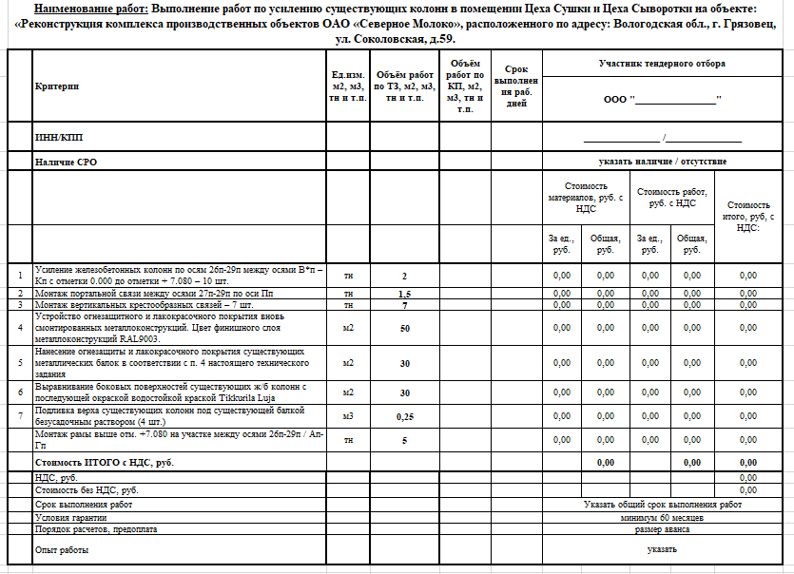

Техническое задание составил: ____________________________________________________Левинский С.А.
Инженер – строитель ОАО "Северное молоко"
Моб:+7-931-514-94-11

Согласовано: _______________ Подрядная организация_____________________

